Протокол проведения круглого стола на тему:
"Взаимодействие и совместная направленность работ».
Дата и время проведения: 27 сентября 2019г. в 12:00
Организаторы круглого стола:
члены комиссии «по науке, образованию, промышленности, инновациям, развитию наукоградов и работе с IT- сообществом» Общественной палаты г.о. Королев:
- Логачев И.А., председатель комиссии
- Гусаков М.С., заместитель председателя комиссии
- Чиченева Н.В., член комиссии

Участники круглого стола:
- Представители Общественной палаты г.о. Королев
- Представители Королёвской городской организации профсоюза работников народного образования и науки

Представители Общественной палаты г.о. Королёв приняли участие в торжественном мероприятии, просвещённом вступлению новых членов в Королёвскую городскую организацию профсоюза работников народного образования и науки.
Профсоюз Наукограда является мощной, эффективной организацией, которая на высоком уровне защищает социально-трудовые права и профессиональные интересы своих членов. Руководитель Организации профсоюза - Чиченёва Наталья Васильевна, член муниципальной Общественной палаты.
В заключительной части мероприятия, по инициативе Общественной палаты, проведён Круглый стол с Молодежным советом организации, где обсуждены потенциальные направления и предварительно сформирована дорожная карта совместного сотрудничества.

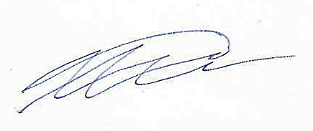  Председатель комиссии по науке, образованию, промышленности, инновациям, развитию наукоградов и работе с IT-сообществом | И.А. Логачев

